QUESTÃO
Luiz desenhou o polígono em cinza na malha quadriculada abaixo, na qual o lado de cada quadradinho mede 1 cm.

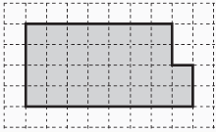
Quanto mede o perímetro desse polígono?

(A) 22 centímetros.
(B) 24 centímetros.
(C) 28 centímetros.
(D) 30 centímetros.

GABARITO: B

